
6月10日动态
星期二 天气： 阴天 出勤人数：24人
观察一：晨间游戏—我们喜欢的的游戏
今天的区域游戏活动中，小朋友们根据自己的计划进行区域游戏。科探区的蔡松霖和胡皓霆在进行探索神奇的管子。高梓歆和查慧如在进行万花筒小制作。美工区蒋婉柔、彭鑫奕和苏媛正在用扭扭棒制作荷花。建构区的沈星延正在搭建红梅公园的路；唐可一和王宇尧在图书区地垫上看书；刘芃泽和肖宸锡在益智区拍蚊子；胡希瑶在桌面耐心的拼拼图。
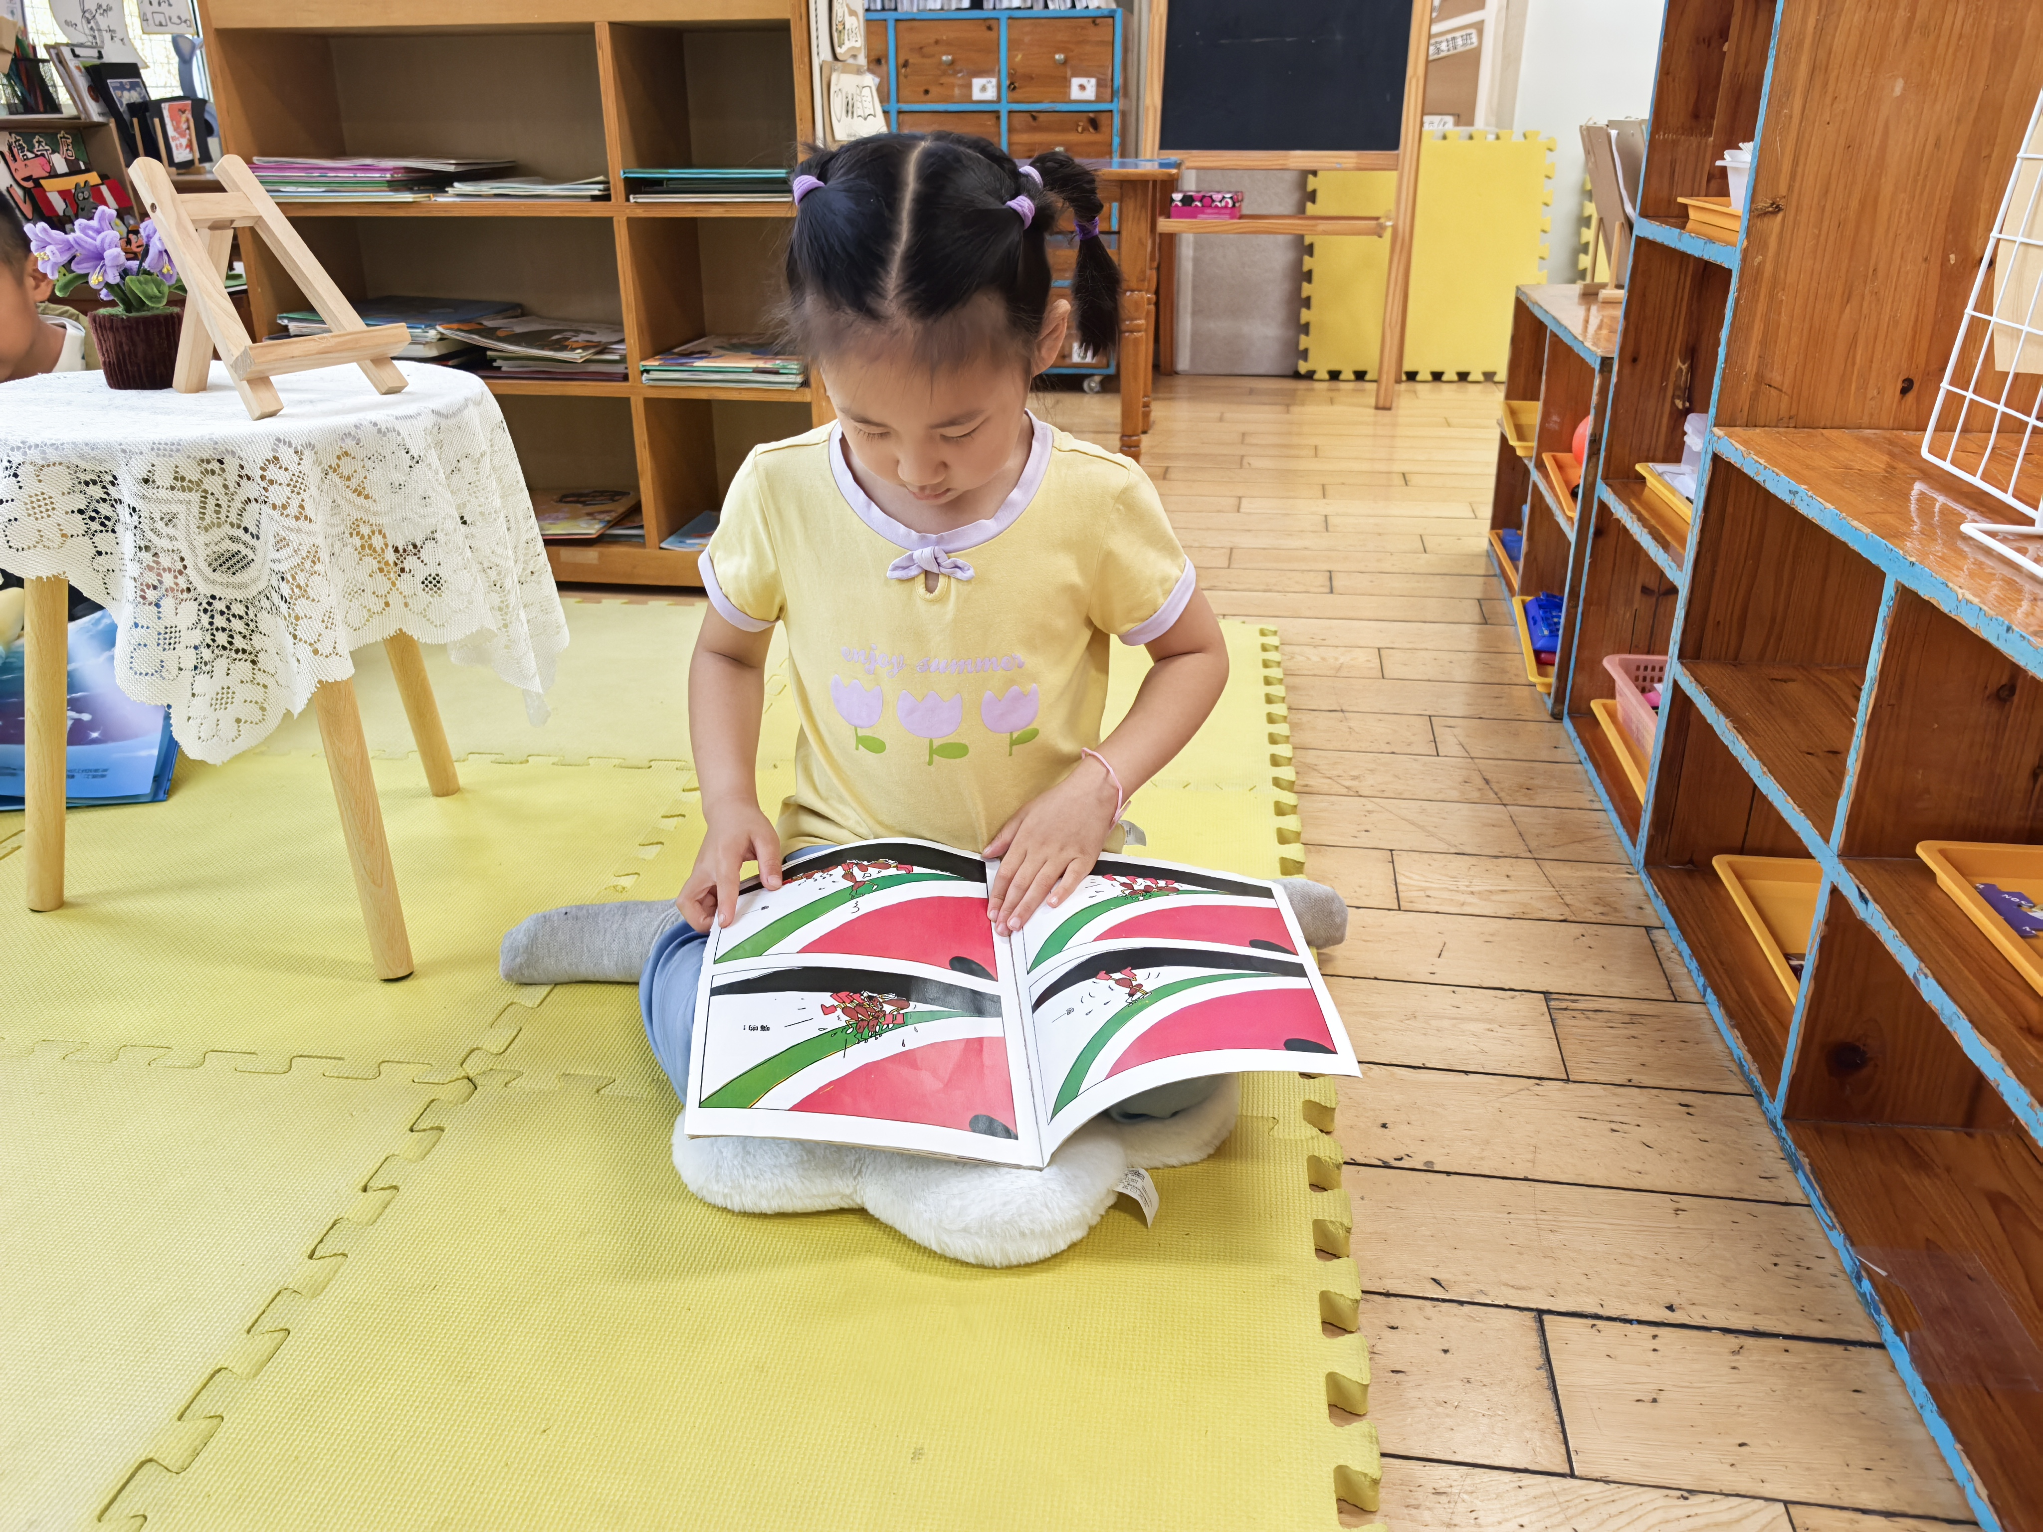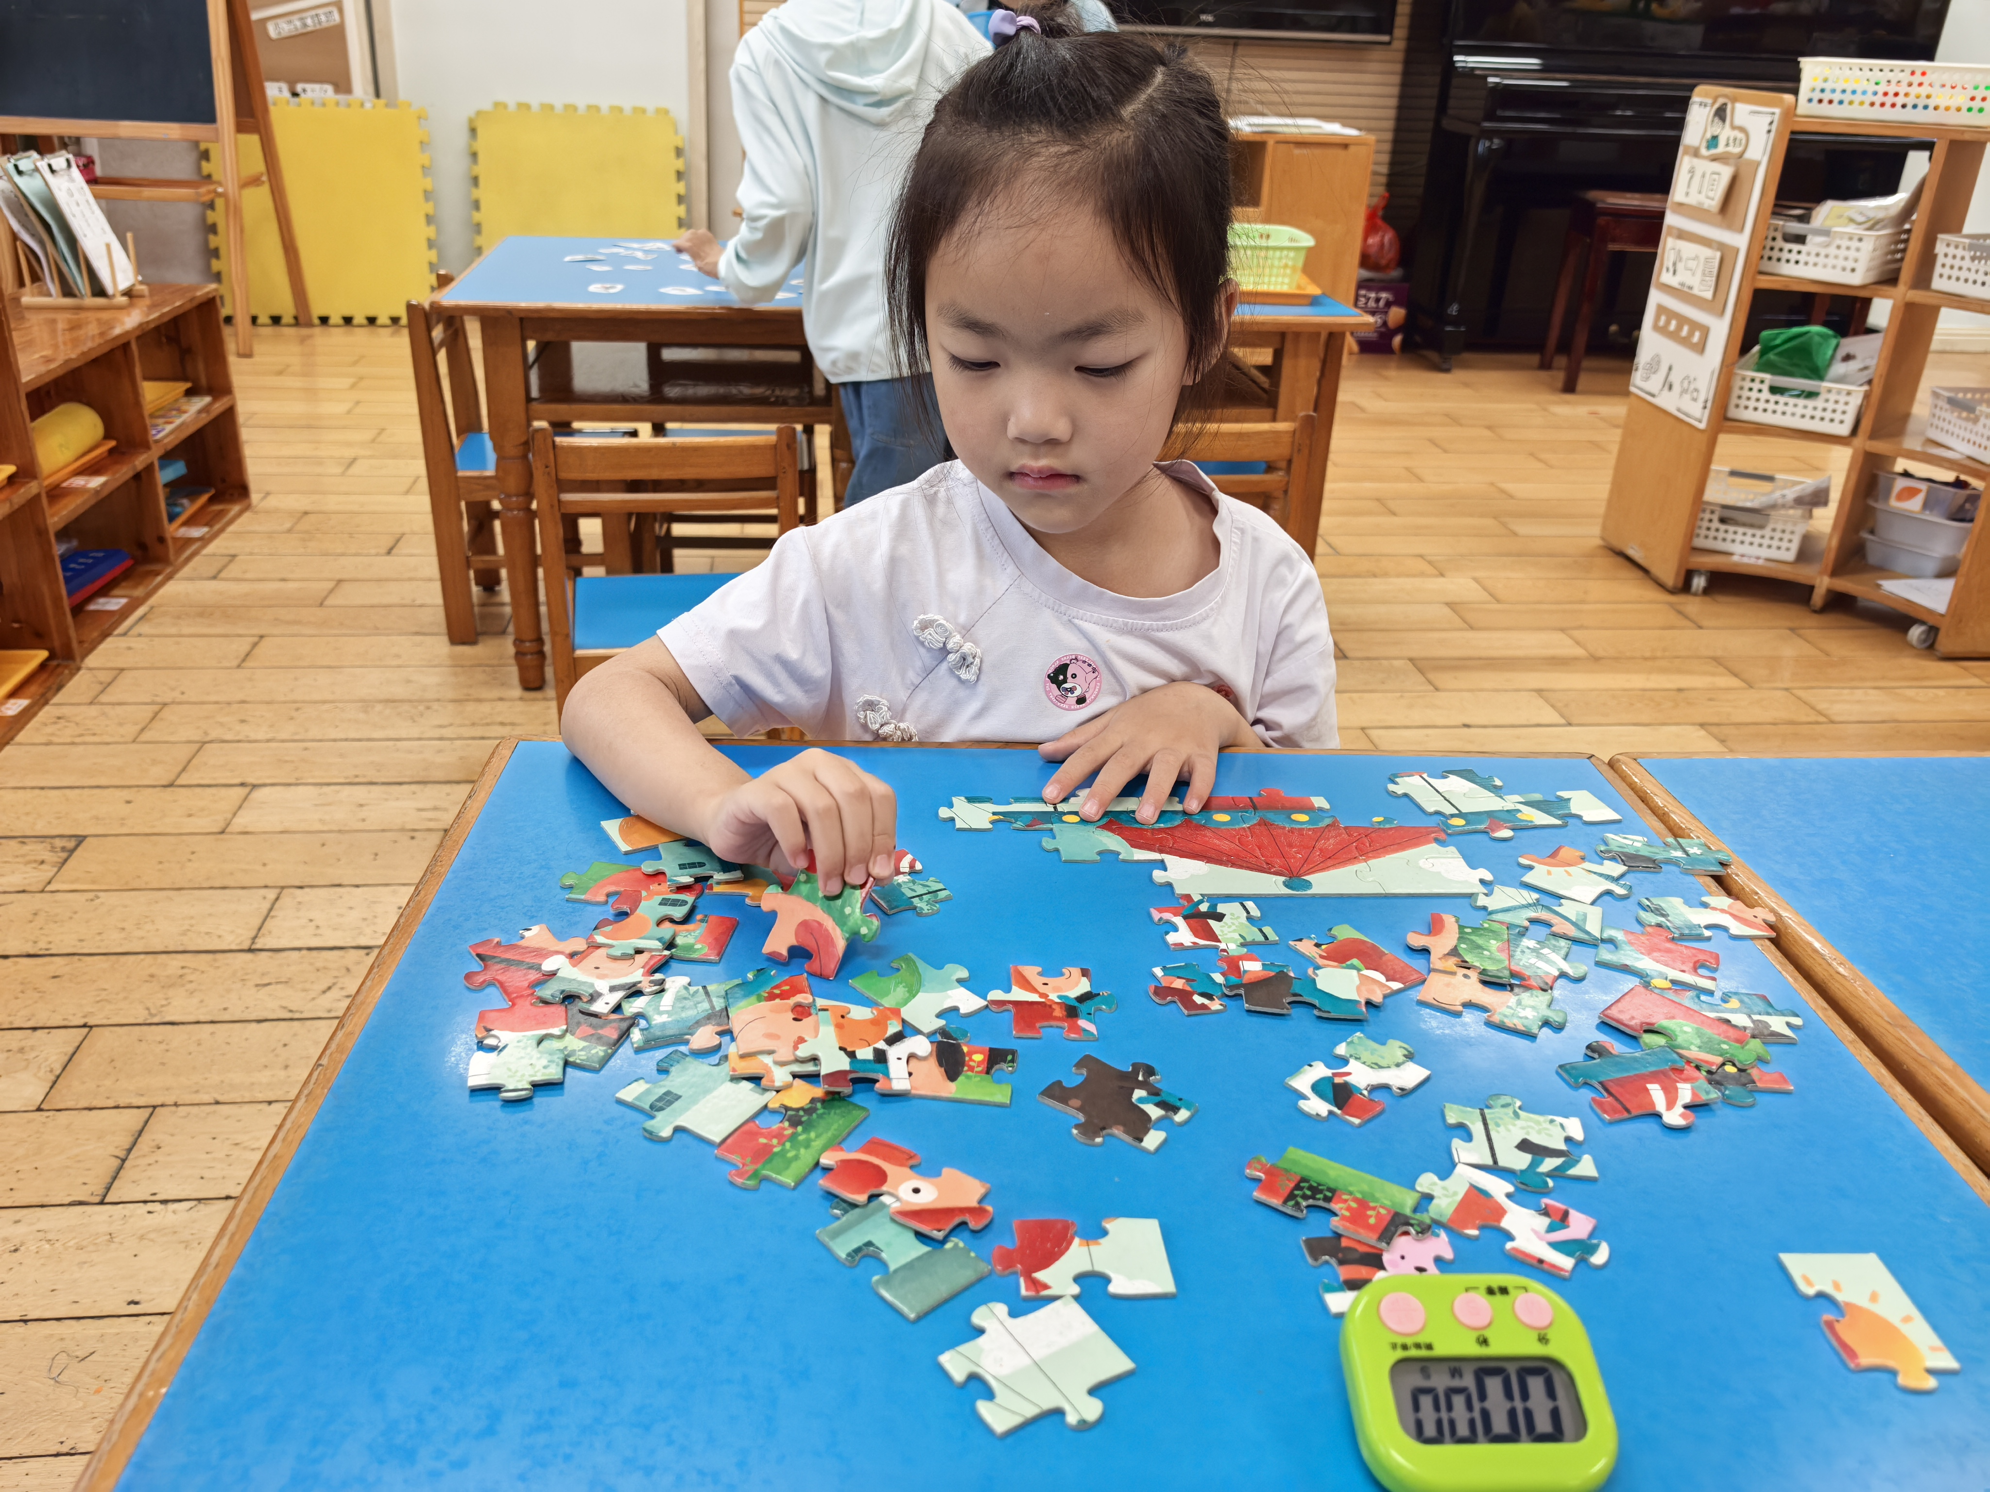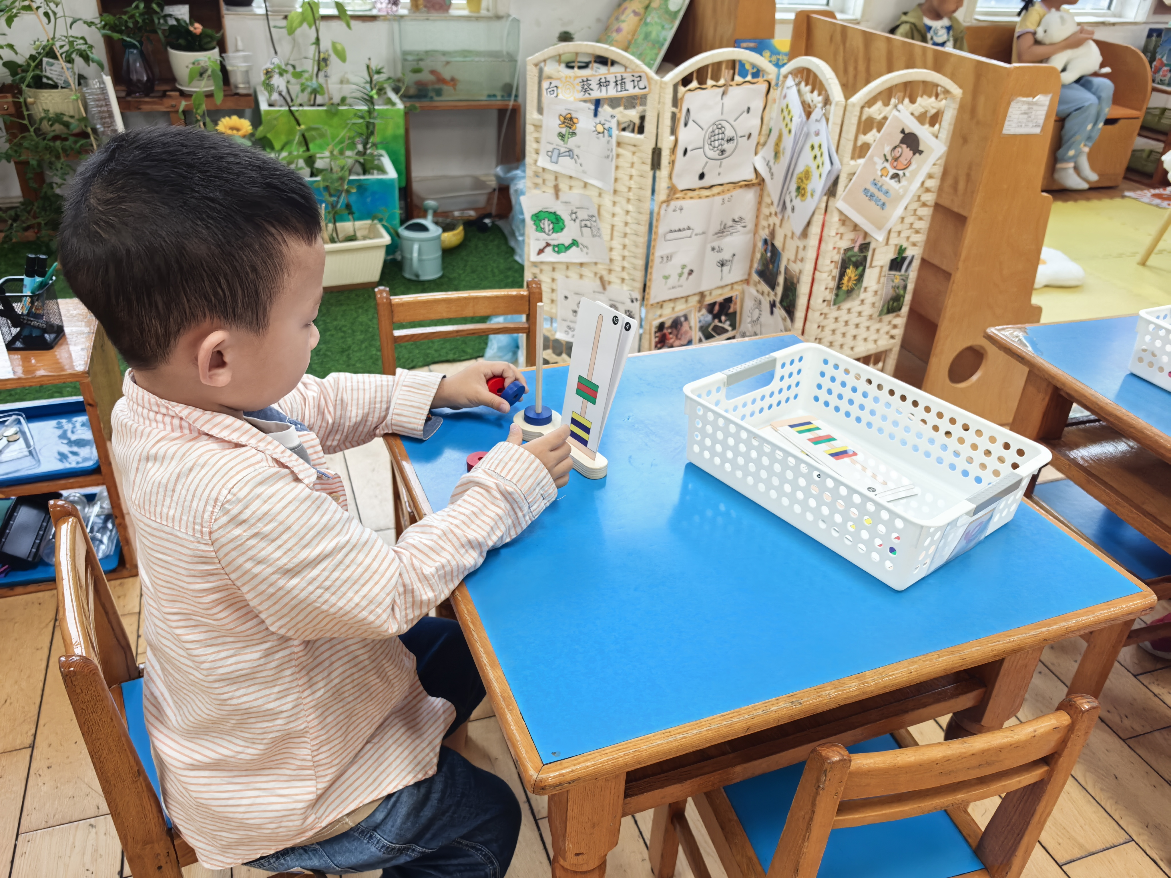

观察二：集体活动—科学《夏天的水果》
这是一节观察类型的科学活动。夏季的水果种类繁多，有着各种颜色、花纹和形状，而水果的内部结构也各不相同，有的是大果核，有的是一粒粒的籽，将水果沿着不同方向切所呈现出的形状也各不相同，这些都有利于引起幼儿的观察兴趣。活动采用对比观察的方法引导幼儿从多角度观察水果的特征，了解水果的内部结构等。
活动中郭陶霖、彭鑫奕、苏媛、唐可一、仲思齐、王梓雯、蔡松霖、陈煦、查慧如、肖宸锡、王宇尧、孙铭阳、沈星延、刘芃泽小朋友能从多角度观察水果的特征，了解水果的内部结构，能大胆讲述自己的发现。
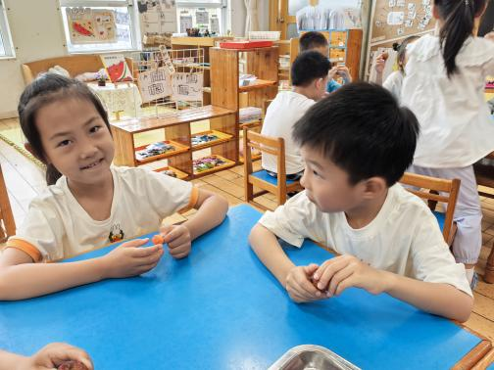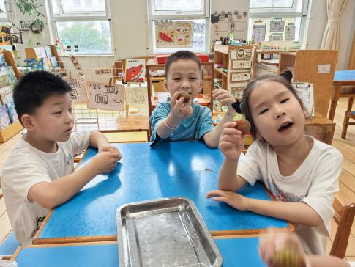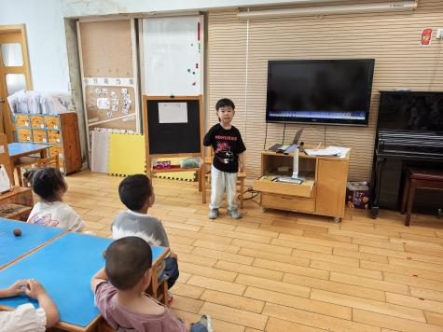

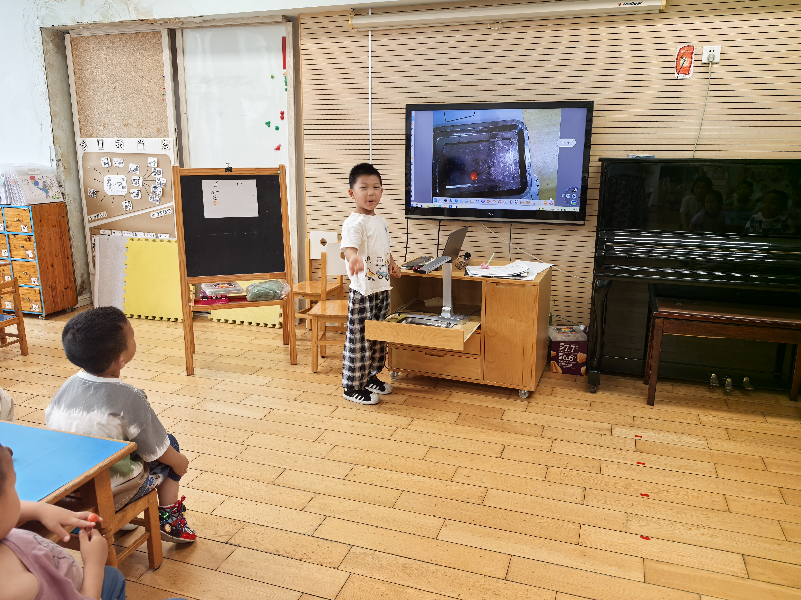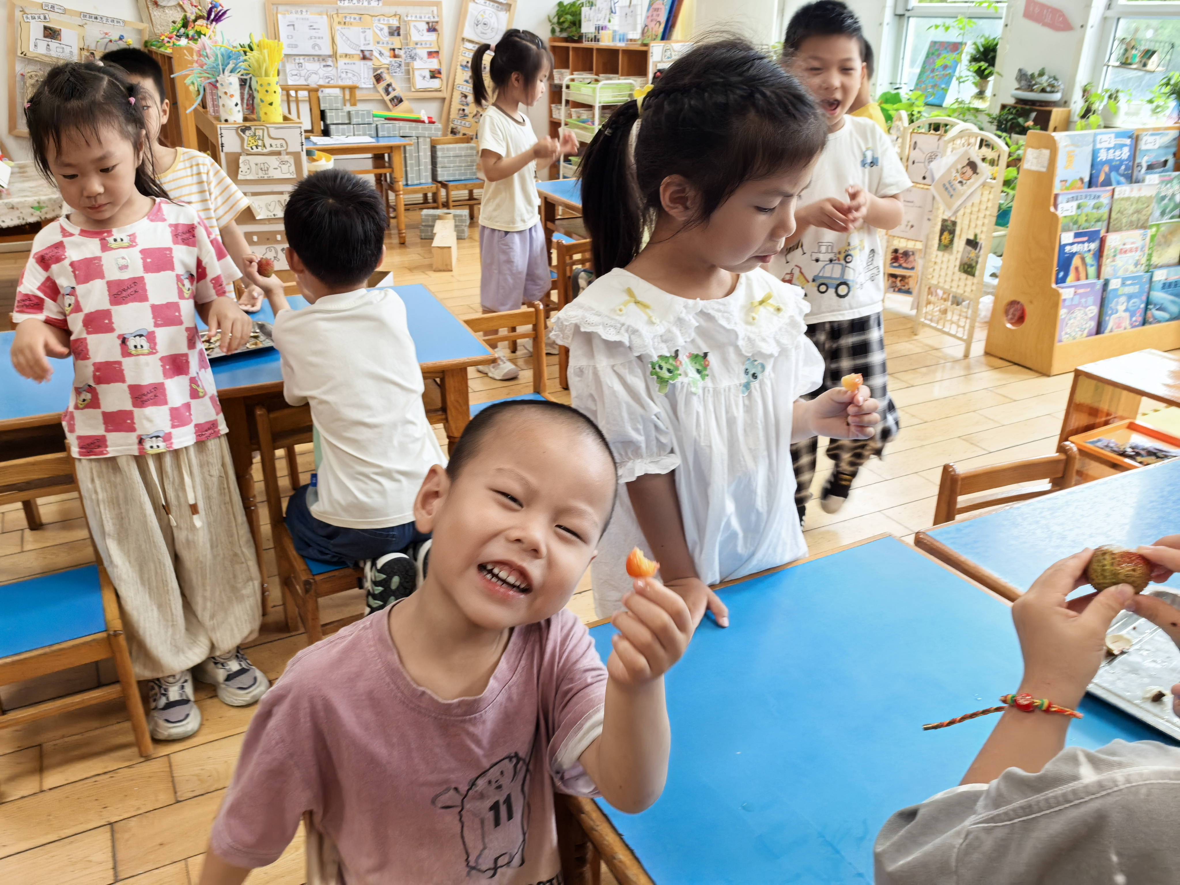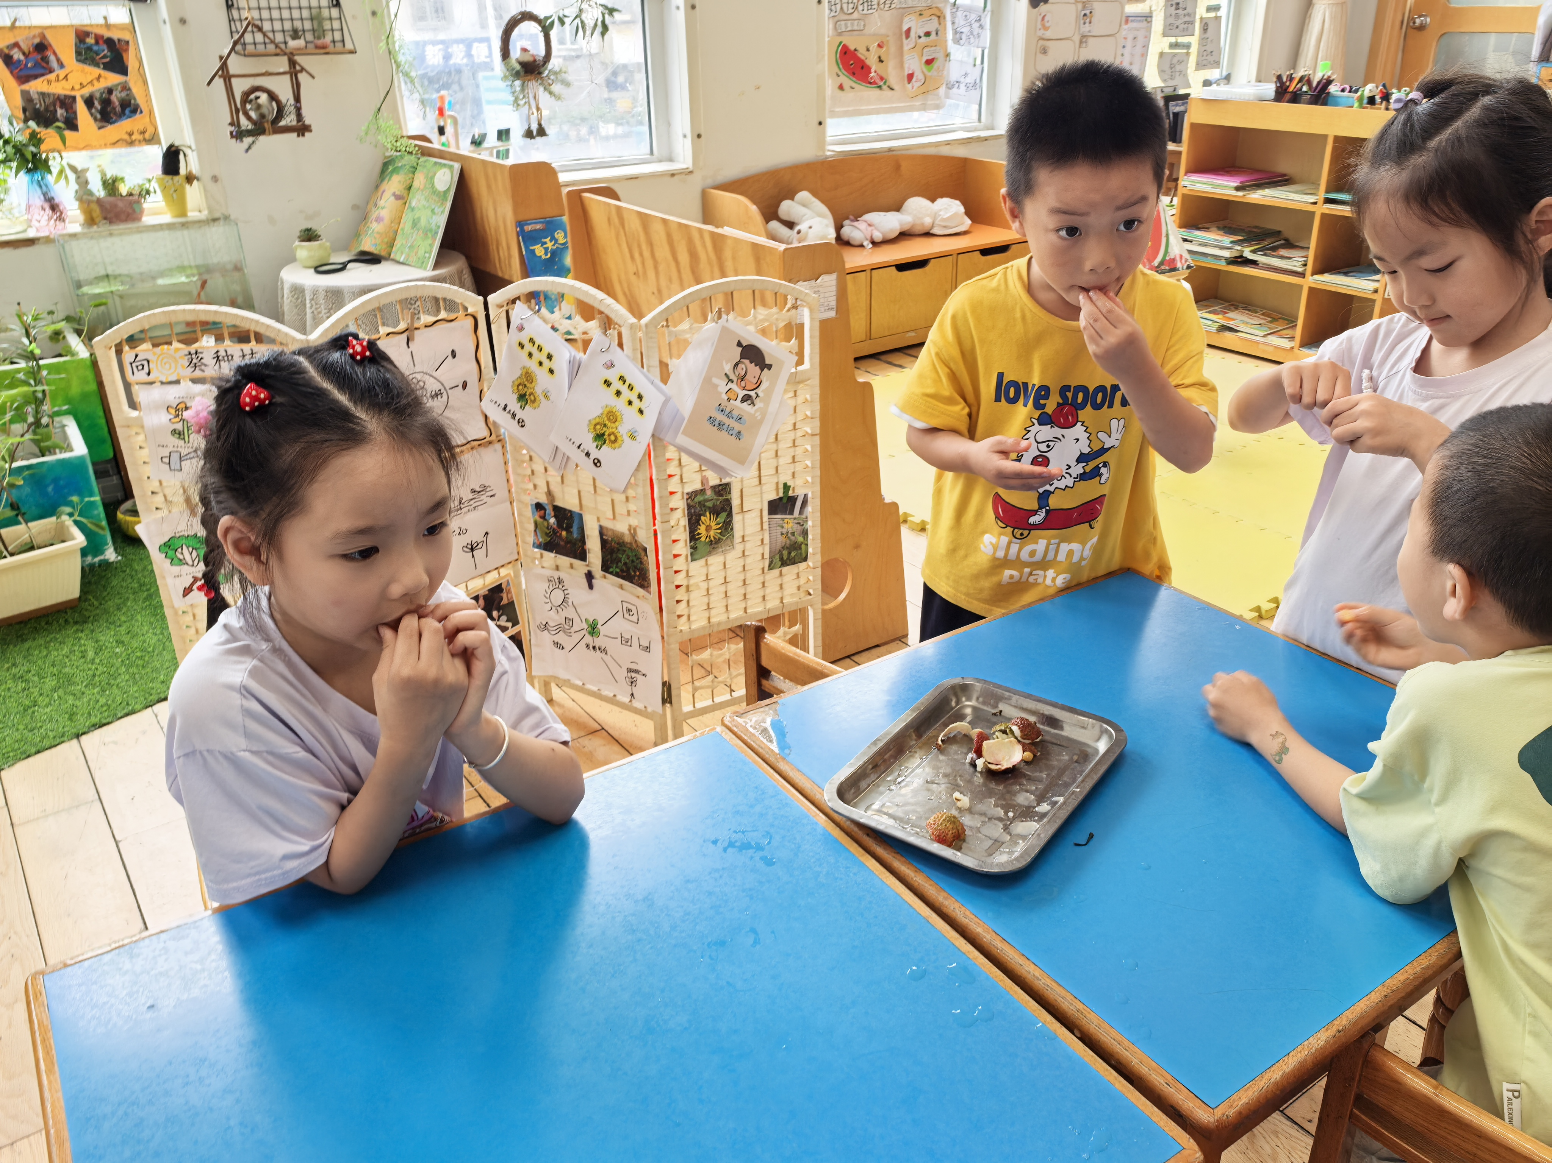

观察三：园本活动—《夏季防溺水安全我知道》
幼儿园里的安全小课堂开课啦！专家老师们正给孩子们讲游泳好处，还通过情景演示教大家认识心肺复苏。 一双双小手举高高，小眼神满是好奇与认真，在趣味互动里，把安全知识牢牢记， 高梓歆、郭陶霖、户亚玥，胡希瑶、蒋婉柔，彭鑫奕、苏媛、唐可一、仲思齐、王梓雯、蔡松霖、陈煦、胡皓霆、李哲、查慧如、汪子恒，王晔、肖宸锡、王宇尧、邢永望，郑诗俊、孙铭阳、沈星延小朋友认真倾听，积极参与互动，掌握了许多防溺水的小知识呢！
